附件3：

桐悦湾花园看房交通指引和注意事项

看房现场不提供停车位，建议绿色出行。请看房家庭认真仔细阅读以下事项：

**一、看房交通**

看房家庭可选择以下任意一种形式前往桐悦湾花园看房现场（下简称看房现场），地址：盐田区沙头角街道园林路与梧桐路交汇东北侧。

**（一）乘坐地铁路线**

1、您的位置——沙头角地铁站C出口（地铁2号/8号线）——步行约340米到项目看房现场。

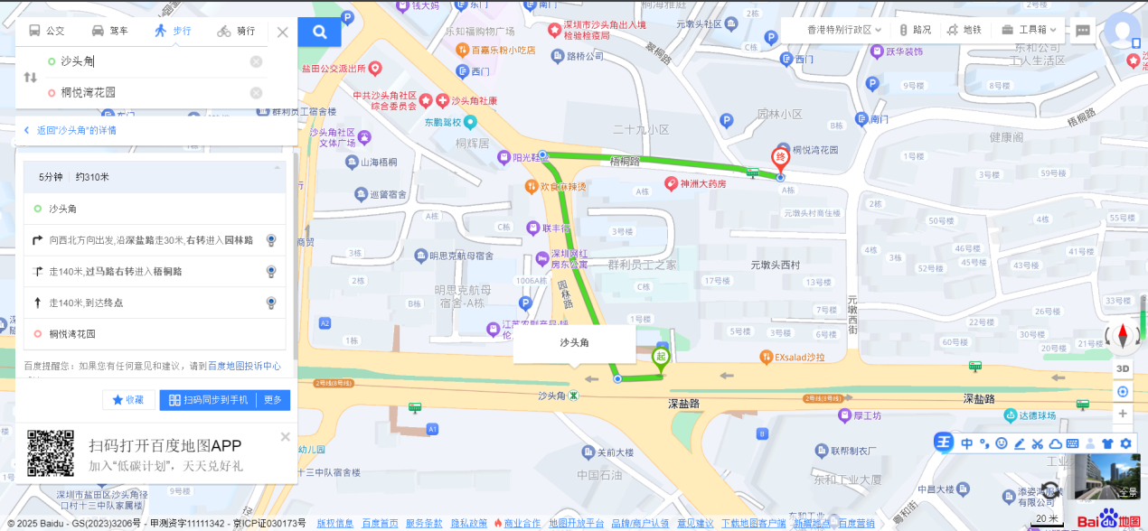

**（二）乘坐公交路线（请密切留意最新公共交通信息）**

1、您的位置——元墩头村站（68路/68路区间线A路）下车-步行约100米到项目看房现场。

2、您的位置——沙头角社康站（B619/中英街地铁接驳线）下车——步行约218米到项目看房现场。

3、您的位置——沙头角消防救援站（M437/E28）下车——步行约395米到项目看房现场。

4、您的位置——元墩街口站(68)下车——步行约414米到项目看房现场。

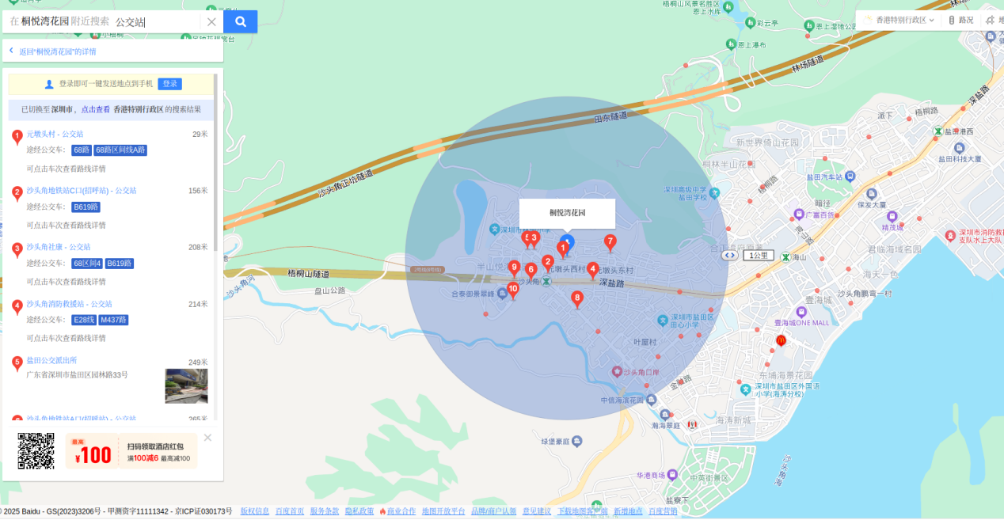

**（三）自驾车路线（注：受场地限制，现场不提供停车位，建议滴滴或公交出行）**

1、从盐田出发：您的位置—海山路—深盐路—林园路—梧桐路—到达桐悦湾花园看房现场。

2、从福田出发：滨河大道—沿河南路—罗沙路—园林路—梧桐路—到达桐悦湾花园看房现场。

3、从罗湖出发：爱国路—怡景路—罗沙路—园林路—梧桐路—到达桐悦湾花园看房现场。

4、从南山出发：滨海大道—滨河大道—春风隧道—沿河北路—罗沙路—园林路—梧桐路—到达桐悦湾花园看房现场。

5、从宝安出发：梦海大道—滨海大道—滨河大道—春风隧道—沿河北路—罗沙路—园林路—梧桐路—到达桐悦湾花园看房现场。

6、从龙华出发：广场沿河路—环观南路—观澜大道—沈海高速—武深高速—梧桐山大道—深盐路——梧桐路——到达桐悦湾花园看房现场。

7、从坪山出发：坪山大道—坪盐通道—惠深沿海高速—深盐路—园林路—梧桐路—到达桐悦湾花园看房现场。

8、从龙岗出发：龙翔大道—沈海高速—武深高速—梧桐山大道—深盐路—园林路—梧桐路—到达桐悦湾花园看房现场。

二、交通区位图

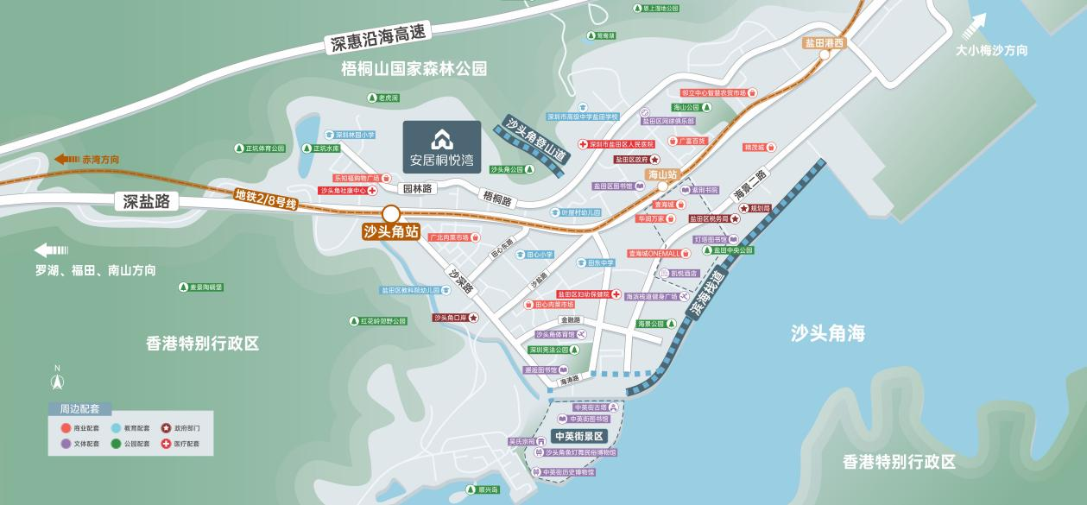

**（本区位示意图仅为方便观看，对交通道路的比例、尺寸、位置进行了调整设置，与实际道路距离、位置有区别；本区位图所标示的交通线路、教育设施、市政公建、生态景观等旨在提供参考，不排除因政府规划、政府规定及开发商未能控制的原因发生变化，不代表开发商对此作出要约或承诺。）**

三、注意事项

（一）看房现场不提供停车位，建议乘坐公共交通出行、注意出行安全。

（二）看房家庭须按约定的时间，凭申请人看房预约记录参加看房活动。

（三）考虑到看房现场接待能力有限，为了营造顺畅、良好的看房环境，请每个看房家庭最多安排两人现场看房。另从安全角度考虑，请看房家庭尽量不要带老人、儿童进入看房现场。

（四）为了保证看房家庭人身安全，请遵循现场工作人员统一安排，走参观通道，在规定的线路上看房，不要在看房现场随意走动，以免发生意外。

（五）上述交通指引均来自百度地图查询结果，仅供参考，请结合自身情况合理安排出行路线。

如有任何疑问，欢迎来电咨询：0755-8626 6999。

深圳市盐田安居有限公司

2025年9月

桐悦湾花园看房定位二维码：

